Comunicado de la CIDH en favor de los pueblos indígenas
CategoryDerechos Humanos
17 agosto, 2020
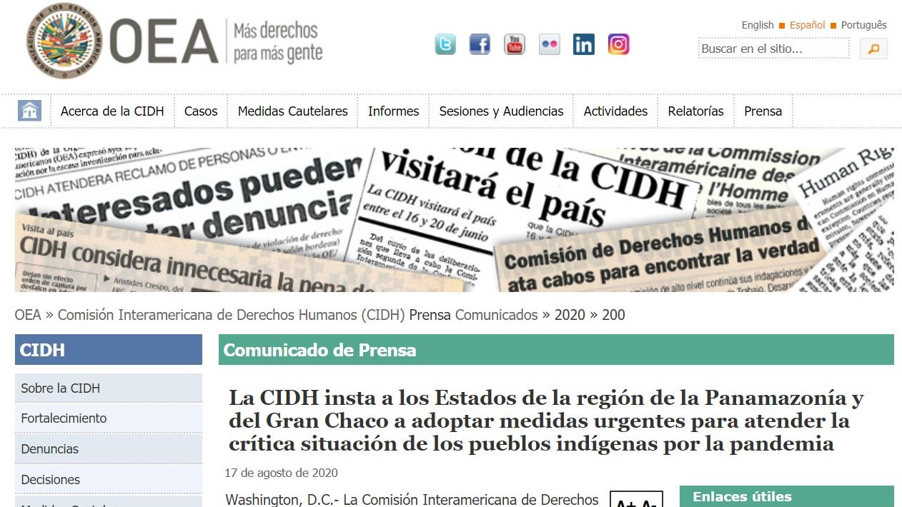
La CIDH insta a los Estados de la región de la Panamazonía y del Gran Chaco a adoptar medidas urgentes para atender la crítica situación de los pueblos indígenas por la pandemia.
La Comisión Interamericana de Derechos Humanos (CIDH) expresa su grave preocupación por los efectos de la pandemia de la COVID-19 en los pueblos indígenas que viven en la región de la Panamazonía y del Gran Chaco. En ese sentido, llama a los Estados de las dos regiones a adoptar e implementar políticas públicas reforzadas para el reconocimiento, fortalecimiento, protección y garantía de los derechos de los pueblos indígenas, asegurando el ejercicio de sus derechos participativos.
La Comisión ha recibido de manera continua información sobre los graves riesgos que representa la pandemia para la supervivencia física y cultural de los pueblos indígenas de la región de la Panamazonía y del Gran Chaco. En especial, en los días 12 de junio y 3 de julio del presente año, se llevaron a cabo foros virtuales con representantes de los pueblos y organizaciones de la sociedad civil donde se tuvo acceso a gran cantidad de información sobre el tema. En el caso de la Panamazonía, al día 4 de agosto del presente año, se habría registrado 34,598 personas indígenas contagiadas y 1251 personas indígenas fallecidas, afectando a alrededor de 212 pueblos o nacionalidades indígenas. Al respecto, la CIDH tuvo conocimiento de la pérdida de vidas de líderes y lideresas, niñas, niños, adolescentes, jóvenes, adultos y personas mayores, quienes en vida resguardaron la sabiduría y los conocimientos ancestrales de sus pueblos. Situación que pone en grave riesgo la reserva cultural y espiritual de estos colectivos.
En ese sentido, la Comisión ha sido informada de que los Estados de la región de la Panamazonía y del Gran Chaco siguen otorgando licencias ambientales, muchas sin previa consulta a los pueblos indígenas, para la implementación de proyectos extractivos y de infraestructura en sus territorios y sus alrededores. La Comisión considera que, además de impactar sus tierras, territorios y recursos naturales, estos proyecto exponen a los pueblos indígenas a entrar en contacto con trabajadores sin que se adopten medidas para prevenir contagios por el vírus. Igualmente, la CIDH ha recibido información advirtiendo del avance de actividades de tala y minería ilegal en los territorios ancestrales, así como de la presencia de actores armados y grupos de crimen organizado.
Al respecto, la Comisión reitera que la presencia de estos actores representa una continua amenaza para la supervivencia de los pueblos indígenas, no sólo por los hechos de violencia que pueden ocurrir, sino también por la alta posibilidad de contagios de COVID-19. De hecho, la CIDH ha tenido conocimiento de que los contactos de dichos actores con personas indígenas han resultado en contagios al interior de las comunidades, incluyendo en áreas cercanas a los territorios donde se asientan algunos pueblos indígenas en aislamiento voluntario y contacto inicial. Estas circunstancias son especialmente preocupantes, considerando que, en décadas anteriores, hubo una serie de contactos provocados por terceros que diezmaron gran parte de su población por la transmisión de enfermedades infecciosas.
En seguimiento a sus previas recomendaciones, la CIDH hace un llamado a los Estados a que se abstengan de autorizar y realizar proyectos extractivos, de explotación o desarrollo en o alrededor de los territorios indígenas dada la imposibilidad de llevar a cabo consultas adecuadas conforme a los estándares internacionales. Adicionalmente, insta a implementar medidas de protección de los territorios indígenas y a sancionar a quienes ingresen a éstos para realizar actividades de minería o tala ilegal u otras actividades ilícitas como narcotráfico.
A su vez, según información recibida por la Comisión, la pandemia ha agudizado problemas estructurales preexistentes en cuanto a la discriminación y falta de acceso a la salud y servicios básicos que afecta a los pueblos indígenas. La CIDH recibió información sobre casos en que las medidas de apoyo social y otros beneficios brindados por motivo de la emergencia sanitaria no llegan a las comunidades indígenas o resultan ser insuficientes. Además, la información da cuenta sobre la falta de atención médica para personas indígenas en áreas urbanas que perdieron sus empleos y no pueden regresar a sus comunidades, y sobre la necesidad de políticas diferenciadas para personas indígenas que han migrado o que se han refugiado en países vecinos y que, por las precarias condiciones de salud, han sufrido altos índices de COVID-19 y otras enfermedades.
Ante la ausencia de respuesta oportuna por los Estados, se ha tomado conocimiento sobre estrategias desarrolladas por los mismos pueblos indígenas para llevar a cabo campañas de información en sus comunidades y facilitar atención médica y ayuda humanitaria. Entre las estrategias, la Comisión destaca la articulación de redes de solidaridad y apoyo con otros pueblos y organizaciones indígenas, organizaciones de sociedad civil, cooperación internacional y centros académicos. Estos pueblos también han recurrido a sus conocimientos medicinales ancestrales para tratar los síntomas de COVID-19, lo que ha evitado un número mayor de muertes. La CIDH advierte que la emergencia sanitaria por la pandemia no debe resultar en la apropiación y comercialización de estos conocimientos por actores externos y recuerda que, según los estándares internacionales, los Estados deben adoptar, conjuntamente con los pueblos indígenas, medidas para el reconocimiento y protección de sus derechos a mantener, controlar, proteger y desarrollar su patrimonio cultural, conocimientos tradicionales y propiedad intelectual. Asimismo, facilitar el intercambio y acceso de dichas medidas a otros pueblos que lo requieran.
La CIDH también ha recibido información sobre iniciativas de los pueblos indígenas para asegurar su seguridad y soberanía alimentaria a raíz de las limitaciones ocasionadas por medidas de restricción y cuarentena implementadas por los Estados. De igual manera, se tomó conocimiento sobre el uso de controles territoriales y de auto aislamiento o confinamiento por parte de comunidades indígenas para evitar la entrada de personas que pudieran portar el virus. Según la información, estas iniciativas han tenido resultados positivos en controlar la propagación de la pandemia, pero requieren de mayor apoyo y respeto por parte de autoridades estatales y otros terceros.
La Comisión hace suyo los llamados de pueblos y organizaciones indígenas para que se abran espacios de diálogo directo con los gobiernos de sus países y con organismos internacionales, entre ellos las Naciones Unidas, la Organización Mundial de la Salud (OMS) y la Organización Panamericana de la Salud (OPS) para poder plantear sus propias propuestas para hacer frente a la pandemia en la Panamazonía y el Gran Chaco. En particular, insta a los Estados de la región y a organismos internacionales a que apoyen las estrategias y propuestas formuladas por los pueblos indígenas para enfrentar la pandemia con base en el respeto a su libre determinación, sus territorios, culturas y otros derechos humanos. Adicionalmente, urge la adecuada atención de los Estados en complementar estos importantes esfuerzos con medidas eficaces para facilitar el acceso a apoyo humanitario, salud, alimentación, agua y medidas de diagnóstico y contención del COVID-19 durante la situación de emergencia sanitaria y las medidas de cuarentena establecidas por los Estados.
Asimismo, la CIDH observa que para controlar la propagación del virus en la Panamazonía, donde varios Estados comparten puntos fronterizos, se requieren estrategias y políticas transfronterizas acordadas entre los pueblos indígenas y autoridades estatales para atender los impactos diferenciados de la pandemia y los impactos que se darían en la etapa de pospandemia. En línea con previas recomendaciones de la CIDH en sus informes sobre los Pueblos en Aislamiento y Contacto Inicial en las Américas y sobre los Pueblos Indígenas y Tribales de la Panamazonía, los Estados de estas regiones deben colaborar con autoridades y organizaciones indígenas en emprender acciones transnacionales y binacionales para la protección de los pueblos indígenas. Estas acciones deben tener en cuenta los estándares internacionales relativos a los derechos de los pueblos indígenas sobre identidad cultural y no discriminación, participación, libre determinación, consulta y consentimiento libre, previo e informado tierras, territorios y recursos naturales y derechos económicos, sociales, culturales y ambientales, así como los estándares específicos aplicables a los pueblos indígenas en aislamiento y contacto inicial.
De igual manera, la Comisión reitera sus recomendaciones sobre la necesaria participación de los pueblos indígenas en la formulación e implementación de políticas públicas para la atención médica, incluyendo la utilización de telemedicina, con enfoques de interculturalidad, de género y solidaridad intergeneracional, que incorporen sus prácticas curativas tradicionales. Asimismo, es necesario concertar políticas diferenciadas para personas indígenas en áreas urbanas y migrantes y refugiados indígenas que se encuentran fuera de sus comunidades y países de origen.
Por último, la CIDH insta a los Estados de la región de la Panamazonía y del Gran Chaco a desarrollar políticas, sobre la base de registro de datos confiables y actualizados, que aseguren recursos suficientes para mitigar los efectos de la pandemia y atender sus secuelas en materia de salud, seguridad alimentaria, educación, desempleo, pobreza. La Comisión destaca que en el contexto de la pandemia resulta de crucial importancia que los Estados adopten medidas reforzadas a fin de garantizar que dichas políticas sean efectivamente implementadas en los territorios de las comunidades, asegurando que los recursos médicos -inclusive mediante telemedicina para las zonas más aisladas-, medicinas, pruebas y equipos de bioseguridad sean recibidos por sus destinatarios. Lo anterior, en consulta amplia y en cooperación con los pueblos indígenas y respetando sus propias formas de vida, cultura, cosmovisión y sustento económico.
La CIDH es un órgano principal y autónomo de la Organización de los Estados Americanos (OEA), cuyo mandato surge de la Carta de la OEA y de la Convención Americana sobre Derechos Humanos. La Comisión Interamericana tiene el mandato de promover la observancia y la defensa de los derechos humanos en la región y actúa como órgano consultivo de la OEA en la materia. La CIDH está integrada por siete miembros independientes que son elegidos por la Asamblea General de la OEA a título personal, y no representan sus países de origen o residencia.

Fuente: CIDH
https://redamazonica.org/2020/08/comunicado-de-prensa/

